國立宜蘭大學電機工程學系
中文
字型為 標楷體
大小為 18
文字上緣距離邊界為2.54cm
以下各行均須置中，單行間距。黑色
附件一
專題成果報告書
正式版的專題報告書記得刪除「附件一」字樣

中文題目
英文題目

專題組員：Bxxxxxxx○○○ Bxxxxxxx○○○ Bxxxxxxx○○○
中文
字型為 標楷體
大小為 16

Bxxxxxxx○○○ Bxxxxxxx○○○
英文/數字
字型為 Times New Roman
大小為 16
此處學號英文字母需對齊

指導教授：○○○博士
Advisor : ○○○ Ph. D.
○○○為英文/數字
字型為 Times New Roman
大小為 16
範例：
中華民國110年06月
文字下緣距離邊界為2.54cm

中華民國○○○年○○月

國立宜蘭大學電機工程學系
段落
單行間距置中對齊
「國立宜蘭電機工程學系」上緣距離邊界2.54cm
指導教授推薦函
段落與前段距離0.5行
字型
文字大小 26pt
中文 標楷體
英文/數字
Times New Roman
指導教授推薦函

段落
置中對齊
固定行高60pt
與後段距離8pt

字型
文字大小 20pt
中文 標楷體
英文/數字
Times New Roman

專題題目：○○○○○○○○○○○○
段落
置中對齊
固定行高60pt
與後段距離8pt

字型
文字大小 20pt
中文 標楷體
英文/數字
Times New Roman

係由本人指導撰述，同意提付審查。
注意：此文件需單獨一頁
段落
靠右對齊
固定行高50pt
與後段距離8pt

字型
文字大小 18pt
中文 標楷體
英文/數字
Times New Roman

段落
置中對齊
範列
中華民國110年06月01日
文字下緣距離邊界為2.54cm
字型
文字大小 18pt
中文 標楷體
英文/數字
Times New Roman

指導教授： （簽章）

中華民國 年 月 日

摘要
本文邊界，上下左右皆設定為2.54。中文字體使用14pt標楷體，並請至WORD的「段落」功能進行設定，如圖1。每個段落開始的第一行，需空二個字元，撰寫語文為中文者採最小行高 24pt與後段距離8pt且需左右對齊段落間距設定不勾選「文件隔線被設定時，貼齊格線」。
摘要請勿超過一頁，關鍵詞若有第二行，需對齊第一個關鍵詞首字。
另於圖1之「中文印刷樣式」取消勾選「標點符號允許溢出邊界」使標點符號不溢出段落及「勾選允許英文字元在字中換行」以美化排版。
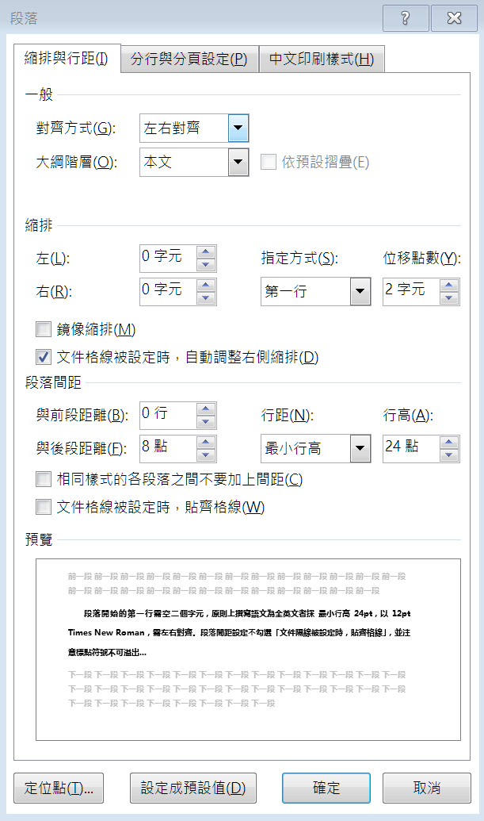
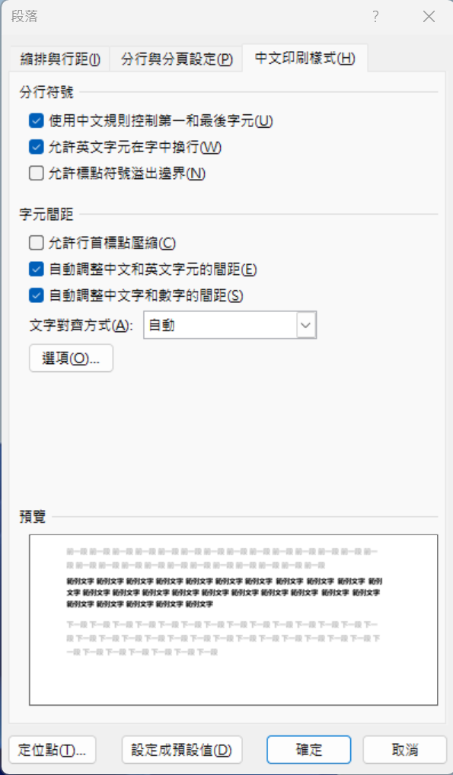

圖1段落設定
此段需與圖片/表格放於同一頁，不可放到下一頁。
資料來源：本研究整理
關鍵詞：關鍵詞1、關鍵詞2、關鍵詞3、關鍵詞4、關鍵詞5

Abstract (非必要)
段落開始的第一行需空二個字元，原則上撰寫語文為全英文者採 最小行高 24pt，以 12pt Times New Roman，需左右對齊。段落間距設定不勾選「文件隔線被設定時，貼齊格線」，並注意標點符號不可溢出，請參考摘要之設定說明)。
此處文字大小與格式設定，是以全英文撰寫呈現，請注意。若Keywords超過二行，請對齊第一個Keywords 1的K。

Keywords：Keywords 1, Keywords 2, Keywords 3, Keywords 4

序言或誌謝詞 (非必要)
請依中文摘要頁說明進行段落設定，每個段落開始的第一行，需空二個字元，撰寫語文為中文者採最小行高 24pt與後段距離8pt且需左右對齊及標點符號不能溢出，中文字體使用14pt標楷體。段落間距設定不勾選「文件隔線被設定時，貼齊格線」及「勾選允許英文字元在字中換行」以美化排版。

目錄
正文前的頁碼用羅馬數字如下所示

摘要 II
Abstract (非必要) III
序言或誌謝詞 (非必要) IV
目錄 V
表目錄 VI
圖目錄 VII
第一章 緒論(20pt) 1
壹、 創作動機與目的(18pt) 1
貳、 作品簡述 1
參、 系統流程說明 2
第二章 硬體規格介紹 3
壹、 範例規格 3
貳、 硬體架構接線圖 3
第三章 實驗結果 4
壹、 數據分析方法 4
貳、 實驗過程 4
參、 討論 5
第四章 結論與未來展望 6
參考文獻 7
附錄(非必要) 7

表目錄
表 1 示範表 4

圖目錄
圖1段落設定 Ⅱ
圖2 範例系統流程圖[1] 2
圖 3範例接線圖 3
圖4跨頁圖呈現 5
圖5格線輔助檢查 6

緒論(20pt)

創作動機與目的(18pt)
於此可簡述本專題的目的，進行的方法，預定的成果，及完成的成果。若有其他合適的標題，亦可自行採用，以下說明專題格式審查重點，說明如下：
- 各「章」及「參考文獻」，應單獨一頁。
- 壹和貳等大標題之段落間應該要空一行，以示區別。
- 標號順序：壹、貳、…；一、二、…；(一)、(二)…；1、2…； (1)、(2)…。且需左右對齊，並比照此對齊文字，以讓畫面呈現段落分明且整齊。
- 圖片、表格皆需備註資料來源，且需標註於圖片與表格於同一頁。
- 圖片、表格應與下段文字或是圖片、表格間應空一行。
- 圖片的名稱在圖片下，表的名稱在表上，請參考圖、表範例。
- 表的每一欄都應該有欄位名稱。
- 參考文獻需依IEEE的參考文獻格式製作，請參考本文之參考文獻。

作品簡述(18pt)
分段說明本專題研究的目的，列出本專題所欲設計系統的規格如以直流馬達控制系統為例，進行各標題及說明，各標題說明可依專題所需自行設定：
- 馬達的可控速範圍(14pt)：
注意專有名詞的大小寫，有無錯別字及語句是否流暢，及具可讀性，要讓閱讀的人可以理解此專題報告書欲說明的內容，亦需配合圖、表、文之互相參照，若圖於前面出現過，但此處再提到之說明，加註章節或是頁數說明，ex：段落設定，請參照摘要的圖1。

- 馬達控制系統的速度調整率：
- 馬達速度響應的穩態與暫態規格：
大標與小段落間，請空一行。
此處應空一行

系統流程說明(18pt)
圖、表、文皆需對照EX：本實驗之專題製作流程圖，如圖2所示。需明確標註參考文獻來源，圖的名稱需於圖的下方，請參考範例圖示，並注意圖與表不要超過邊界，印刷時才不會被裁掉，需於左右虛線之範圍內。
此處應空一行
圖標號後，若為段落間，需空一行。
若為引用資料，請參考文獻排序EX：[1](1為參考文獻之排序之序號)，若為本研究整理，請備註資料來源，為本研究整理。上述說明參考文獻來源二擇一。

圖2 範例系統流程圖[1]

硬體規格介紹(20pt)

範例規格(18pt)
請說明設備規格或使用的軟、硬體，若有圖片可配合標示說明。
    - Arduino Mega 2560(14pt)
文字說明
    - ...

硬體架構接線圖(18pt)
請以文字說明圖片內容，且須圖文對照，ex：如圖3所示，且圖與資料來源說明需於的一頁中出現。

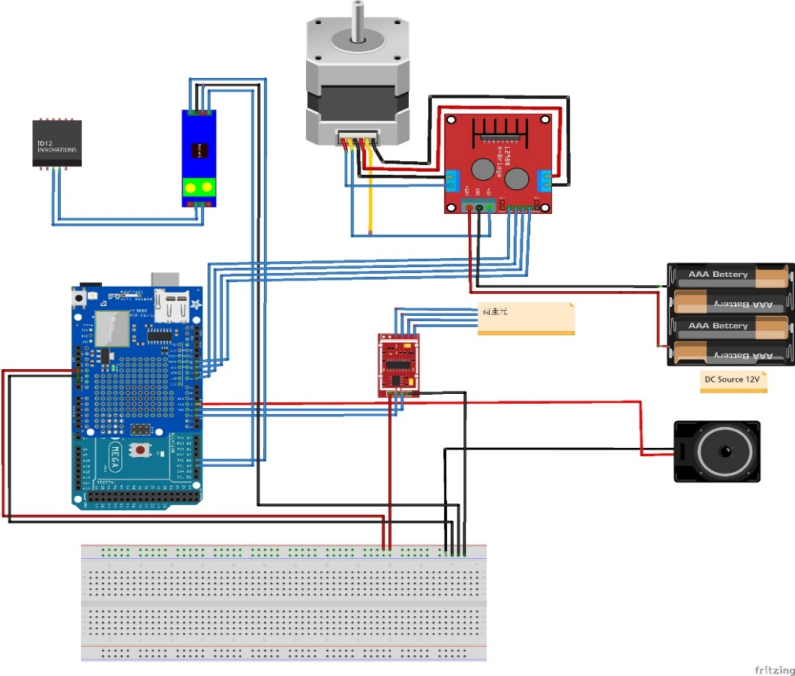
圖3 範例接線圖
圖與資料來源應於同一頁呈現，不可至次頁。
資料來源：本研究整理

實驗結果(20pt)

數據分析方法(18pt)
請說明完成本專題所需的理論模式與實際方塊圖，同時分析設計的方法與步驟，文中的方程式、圖及表等均需編號。

實驗過程(18pt)
- 硬體製作：線路的規劃、繪圖，及實驗波形等(14pt)。
- 軟體發展：軟體程式的流程圖。
- 實測數據。
- 其它相關資料。
文字內容有如表 1所示，表製作的重點，說明如下：
- 文字說明中提到的表，該需在同一頁或下一頁看到對應的表格。
- 表的名稱，要在表上。
- 表的欄位必需有名稱，可依呈現需求命名，如表1之紅色框所示。
- 表的參考文獻，皆應標註。

表 1 示範表[1]
項目 | 數據 | 說明
接續下表
表格需有標題，如有跨頁需要在表格下方打接續下表

續表一樣要有標題
表格若為引用資料如[1]所示，若為該研究整理，則需備註資料來源：EX本研究整理，此部份依引用資料狀況，擇一使用。

續表 1 示範表[1]
項目 | 數據 | 說明
資料來源：ex本研究……
資料來源輸入完後，需空一行

討論
- 討論應列出所設計完成的系統性能如何？此應對照簡介中所列規格逐項比較，說明差別的原因並提出改進的方法以供下屆同學參考。
- 專題中若含理論推導部份，應特別說明理論推導結果與實測數據是否能互相配合？若實驗數據未能符合理論預測結果，請說明差異的原因。
三、跨頁圖的呈現：
若因同一張圖的圖示較多，需跨頁呈現，請參考圖4製作。

(a)
圖4跨頁圖呈現
資料來源：本研究整理 接續下圖

(b)

(c)

(d)

續圖4跨頁圖呈現
資料來源：本研究整理

所有的圖或表，需再檢查一次圖/表標號與段落文字，是否可相互參照並確認圖序號與表序號排序正確，未跳號且未誤植。
可於功能內選擇檢視，勾選格線，即可用格線檢查來看文字是否有貼齊邊界及是否有文字有溢出，如圖5所示。
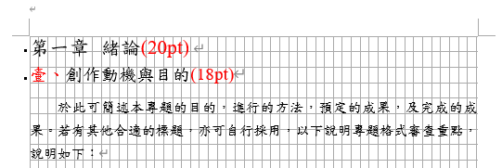
圖5格線輔助檢查
資料來源：本研究整理

結論與未來展望
結論與未來展望-請針對研究成果進行總結，並列出對本專題未來的發展的建議。
最後於專題報告書繳交前，請再次確認以下幾點：

壹、格式確認(建議組員皆需協助檢查)：
一、確認邊界設定2.54且沒有因尺規、頁首、頁尾設定影響版面呈現。
二、字型、及文字大小、段落皆依規定設定且無標點符號溢出。
三、各圖文及段落文字都沒有超過邊界。
四、圖、表、文皆有對照且已備註資料來源且依規定空行。
五、標號順序皆正確：壹、貳、…；一、二、…；(一)、(二)…；1、2…； (1)、(2)…。且需左右對齊，並比照此對齊文字，以讓畫面呈現段落分明且整齊。
六、從封面開始再次檢查格式是否有跑版。
七、參文考獻是否皆有標示對應到且依參考文獻格式製作。

貳、內容確認(請自行確認不在格式檢查範圍)：
一、確認內容有無錯別字。
二、確認專有名詞的英文大小寫。
三、確認語句是否通順且方便閱讀。
四、確認報告書是否尚有遺漏未撰寫清楚。
五、確認照片的畫質清晰，可供辨識。

參考文獻(20pt)
在報告書中有參考引用的文獻才列入參考文獻中，請依出現的順序，依序排列，不可遺漏。相關格式請參考IEEE參考文獻格式範例撰寫，請先選擇參考文獻種類，並參考中、英文版範例進行套用，若文件較為特殊，請至IEEE網店確認參考文獻格式。
●期刊 Journal Article
[1] R. E. Kalman, “New results in linear filtering and prediction theory,” J. Basic Eng., ser. D, vol. 83, pp. 95-108, Mar. 1961.
[1] G. D. He, “Principles of foreign language teaching under the environment of modern educational technology,” Educ. Res., vol. 99, pp. 120-125, Jul. 2002 (in Chinese).
[1]作者 (西元年, 月)。〈文章名〉。期刊名，期數，頁碼。
[1]何高大 (2002, 07)。〈論現代教育技術環境下的外語教學原則〉。教育研究，99， 頁 120-125。
●會議論文 Conference proceedings
[1] J. K. Author, “Title of paper,” in Unabbreviated Name of Conf., City of Conf., Abbrev. State (if given), year, pp. xxx-xxx.
[1] S. P. Bingulac, “On the compatibility of adaptive controllers,” in Proc. 4th Annu. Allerton Conf. Circuit and System Theory, New York, NY, USA, 1994, pp. 8–16.
[1]作者（西元年, 月）。論文名稱。會議名稱，（會議地點），頁碼。
[1]陳小明（2021, 9）。華山論文集之研究。2021華山研討會，（台北），頁23-35。
●學位論文 Thesis
[1] I. I. Surname, "Title of thesis or dissertation," M.S. thesis or Ph.D. dissertation, Dept. Name, Univ. Name, City, State/Country, Year.
[1] J. A. Smith, "Dynamic resource allocation for 6G network slicing," Ph.D. dissertation, Dept. of Elect. and Comput. Eng., Univ. of California, Berkeley, CA, USA, 2025.
[1] M. H. Chang, "Defect detection in semiconductor wafers using convolutional neural networks," M.S. thesis, Dept. of Mech. Eng., National Yang Ming Chiao Tung Univ., Hsinchu, Taiwan, 2026.
網路資料庫下載的學位論文範例
[1] R. Patel, "Secure hardware designs for IoT devices," Ph.D. dissertation, Univ. of Oxford, Oxford, UK, 2024. [Online]. Available: ox.ac.uk
[1]作者姓名首字母，姓氏，“論文題目”，論文類型（博士論文或碩士論文）， 系所，大學， 大學所在城市 （如果城市不知名，則填寫美國州或國家），出版年份。 [媒介類型]。可存取：網站/路徑/文件
[1] 陳大明，〈邊緣運算架構下之低延遲車聯網排程演算法研究〉，博士論文，資訊工程學系，國立臺灣大學，台北，台灣，2024年。
[1] 林小華，〈應用深度學習於自動光學檢測之晶圓表面瑕疵分類〉，碩士論文，電機工程學系，國立成功大學，台南，台灣，2025年。
網路資料庫下載的學位論文範例
[1] 王小芳，〈基於區塊鏈之醫療隱私資料保護系統〉，碩士論文，資訊管理研究所，國立清華大學，新竹，台灣，2025年。[線上]。可用：ncl.edu.tw
●網頁 Web Page
[1] E. E. Author. "Title of webpage." Organization Name. [Online]. Available: URL. [Accessed: Month Day, Year].
[1] S. Patel, “Top 10 AI Companies,” Forbes, https://www.forbes.com/top-ai-companies/?sh=2a89a75a6f44 , Oct. 2022 (accessed Feb.28. 2023).
[2] Example 2: J. Kim, “Artificial Intelligence in Business,” Harvard Business Review, https://hbr.org/topic/artificial-intelligence-in-business , Nov. 2022 (accessed Feb.16. 2023).
[1]作者(年份，檢索日期)。標題（版本）。檢自URL。
[1]教師與教師團體之定位與合理協商、協議權工作小組(2002，Jun. 29, 2003)。教師組織工會問題之研析。檢自http://www.edu.tw/ed.ures/911126 /910920-1.htm
●專利 Patent
[1] J. K. Author, “Title of patent,” U.S. Patent x xxx xxx, Abbrev. Month, day, year.
[1] J. P. Wilkinson, "Nonlinear resonant circuit devices," U.S. Patent 3 624 125, July 16, 1990.
[1] 作者（年）。專利名稱。專利編號。
[1] 王大明（109）。神奇除草機。XY123456。
●報告 Report
[1] J. K. Author, “Title of report,” Abbrev. Name of Co., City of Co., Abbrev. State, Rep. xxx, year.
[1] J. H. Davis and J. R. Cogdell, “Calibration program for the 16-foot antenna,” Elect. Eng. Res. Lab., Univ. Texas, Austin, Tech. Memo. NGL-006-69-3, Nov. 15, 1987.
[1]作者(年代)。報告名稱。政府部門委託報告名稱(報告編號：xxx)，未出版。
[1]作者(年代)。報告名稱。政府部門委託之專題研究成果報告(報告編號：xxx)。 出版地點：出版者（商）。
[1]吳清山、林天祐、黃三吉(民89)。國民中小學教師專業能力的評鑑與教師遴選之研究。行政院國家科學委員會專題研究成果報告(編號：NSC88-2418 -H-133-001-F19)，未出版。
[1]黃政傑、李春芳、周愚文、潘慧玲(民81)。大陸小學教育政策與教育內容之研究總結報告。教育部委託之專題研究成果報告(編號：F0033518)。臺北市：教育部。
●圖書 Book
[1] Author, Title, Edition ed. vol. Volume. Place Published: Publisher, Year.
[1] B. Klaus and P. Horn, Robot Vision, 3th ed. vol. 4. Cambridge, MA: MIT Press, 2003.
[1]作者(出版年)。書名。出版地：出版者。
[1]林文達(民81)。教育行政學。臺北市：三民。
●AI生成
[1] AI工具名稱, Version 軟體版本, "篇名/主題/對話名稱," 出版者/開發公司, 年份. Accessed: 存取日期. [Online]. Available: 網址
[1] ChatGPT, version 4o, "An Analysis of Grid-Connected Inverter Control Strategies," OpenAI, 2026. Accessed: Jul. 1, 2026. [Online]. Available: https://chatgpt.com
[2] ChatGPT, GPT-4o 版本, "電力電子逆變器控制策略之分析", OpenAI, 2026. 存取日期: 2026年7月1日. [線上]. 網址: https://chatgpt.com
[3] Gemini, Advanced 版本, "AI引用格式IEEE指南", Google, 2026. Accessed: Jul. 1, 2026. [Online]. Available: https://share.gemini.google/qZxBnN6B4BPc

附錄(非必要)

列高4cm | 國立宜蘭大學  電機工程學系
列高4cm | 專題成果報告書
專題題目(各格文字皆請統一設定置中且靠上對齊) | 研究
1cm  畢業學年度 | 111
壹、書背與光碟製作說明：
一、專題報告書一定要有書背，請參考右邊格式製作。印刷時可配合報告書厚度調整書背的文字大小，但需配合右方之長度設定且皆為置中且靠上對齊，印刷時請不用放入內文中。
書背範例
(不用留框線)
二、專題封面需上膠膜，書皮顏色可由各組決定。
三、專題燒錄用之光碟片可至系辦領取。
四、專題報告書含WORD及PDF檔及專題成果影片之電子檔為必要項，其他選放：研究成果、相關資料、程式、照片、影片…，燒入光碟中，未來可能會用到，建議可多放。
四、光碟封面：請寫上專題製作學年度、專題題目、指導教授姓名、全組組員姓名後繳交。
五、繳交前專題報告書前，請再檢查三次。

